Информационно-аналитический обзор обращений граждан, объединений граждан, в том числе юридических лиц, поступивших в администрацию Карасукского района Новосибирской области

в 2016 году

Рассмотрение обращений граждан, объединений граждан, в том числе юридических лиц (далее - обращения), адресованных Главе Карасукского района Новосибирской области, организовано и ведется в соответствии с Конституцией Российской Федерации, действующим федеральным и областным законодательством, регламентирующим порядок рассмотрения обращений граждан.
Порядок организации работы с обращениями и проведение личного приема граждан Главой Карасукского района установлен инструкцией, утвержденной постановлением администрации Карасукского района Новосибирской области от 19.04.2016 № 1067-п «Об утверждении Инструкции о порядке организации работы с обращениями граждан».
В 2016 году в адрес Главы Карасукского района поступило 522 обращений (в 2015 - 457), в том числе:
1) 279 письменных обращений (в 2015 - 243), в том числе на адрес электронной почты и через интернет-сайт администрации Карасукского района (общественная приемная). Из них поступило из общественной приёмной Губернатора Новосибирской области – 41 (в 2015 – 58);
2) 186 личных обращений на приемах Главой Карасукского района (в 2015 - 157);
3) 57 устных обращений на справочный телефон общественной приемной Главы Карасукского района (в 2015 - 57).
Общее количество обращений по сравнению с 2015 годом увеличилось на 14% (на 66 обращений).
Структура и количество обращений, поступивших в администрацию Карасукского района в динамике за 5 лет
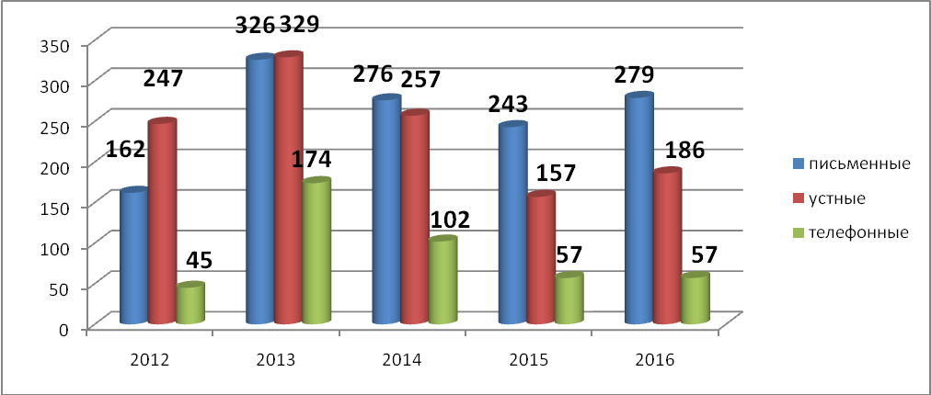

Структура и количество обращений, поступивших в администрацию Карасукского района в 2016 году по кварталам
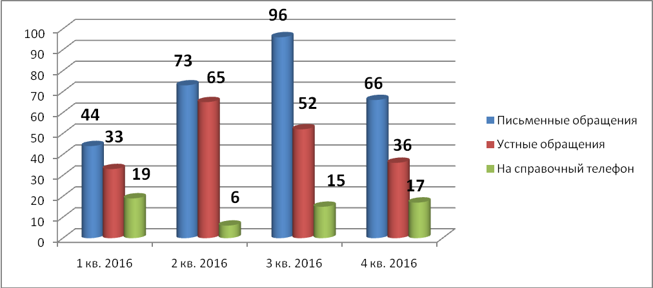
В структуре во все периоды наибольший удельный вес занимают письменные обращения, что говорит о наибольшей популярности данного способа обращения среди населения, который является самым удобным. В том числе граждане стали больше направлять обращения в форме электронного документа через официальный сайт администрации Карасукского района в сети Интернет.
Наибольшую активность граждане проявляли во втором и третьем квартале. Как правило, вопросы были связаны с состоянием дорог и благоустройством придомовых территорий.
- Письменные обращения граждан.
В 2016 году поступило 279 письменных обращений. В сравнении с 2015 годом их количество выросло на 15% (на 36 обращений).
В том числе жители г. Карасука 174(62%) человека, жители района – 105(38%) человек.
Поднимаемые в письменных обращениях вопросы относятся к тематическим разделам:
- государство, общество, политика (конституционный строй; основы государственного управления; международные отношения, международное право; гражданское право; индивидуальные правовые акты по кадровым вопросам, вопросам награждения, помилования, гражданства, присвоения почетных и иных званий) - 14 (5%) (в 2015 – 8 (3%)).
Граждане обращались по вопросам работы руководителей органов местного самоуправления, с просьбами о памятных подарках, запрашивали архивные данные.
- социальная сфера (семья; труд и занятость населения; социальное обеспечение и социальное страхование; образование, наука, культура; здравоохранение, физическая культура и спорт, туризм) – 30 (11%) (в 2015 – 31 (13%)).
Населением поднимаются вопросы о работе детских дошкольных учреждений, ремонте сельских школ и домов культуры, социальной поддержке и оказании материальной помощи гражданам, попавшим в трудную жизненную ситуацию, о выделении земельных участков многодетным семьям, качестве оказания медицинских услуг населению, обеспечения льготными лекарственными препаратами.
- экономика (финансы; хозяйственная деятельность; внешнеэкономическая деятельность, таможенное дело; природные ресурсы и охрана окружающей природной среды; информация и информатизация) – 122 (44%) (в 2015 – 109 (45%)).
Наиболее актуальная тема. В основном обращения связаны с хозяйственной деятельностью, вопросы касаются ремонта и содержания автомобильных дорог, безопасности дорожного движения, транспортного обслуживания населения в городе и сельских поселениях, водоснабжения поселений, выделения земельных участков под ИЖС, развития личных подсобных и фермерских хозяйств, соблюдения норм строительства, а так же граждан беспокоят вопросы о загрязнении окружающей среды. Значительную часть в данном разделе занимает вопрос благоустройства города и сельских поселений. Население обращается с предложениями и просьбами о поддержке мероприятий по благоустройству придомовых территорий, по увеличению площадей зеленых насаждений, сносу и обрезке старых деревьев и др.
- оборона, безопасность, законность (оборона; безопасность и охрана правопорядка; уголовное право, исполнение наказаний; правосудие; прокуратура, органы юстиции, нотариат) – 8 (3%) (в 2015 – 13 (5%)).
Заявители обращаются по вопросам о беспривязном содержании собак, что угрожает безопасности граждан, за содействием в разрешении конфликтов на бытовой почве, за разъяснениями о порядке содержания мест воинских захоронений и мемориалов.
- жилищно-коммунальная сфера (жилищный фонд; обеспечение граждан жилищем; строительство жилья (кредиты, компенсации, субсидии, льготы; коммунальное хозяйство) - 105 (37%) (в 2015 – 82 (34%)).
Так же остается одной из наиболее актуальных тем. Данные обращения делятся на две приблизительно одинаковые части: жилищная сфера и коммунальное хозяйство 54% и 46% соответственно. Значительная часть обращений касалась обеспечения жилыми помещениями и переселения из ветхого и аварийного жилья. Касательно работы коммунальных служб, граждане жалуются на случаи не качественного предоставления услуг теплоснабжения, водоснабжения и водоотведения, а так же обращают внимание на недолжное содержание магистральных теплопроводов и водопроводов.
Тематика письменных обращений, поступивших в администрацию Карасукского района в 2016 году по кварталам
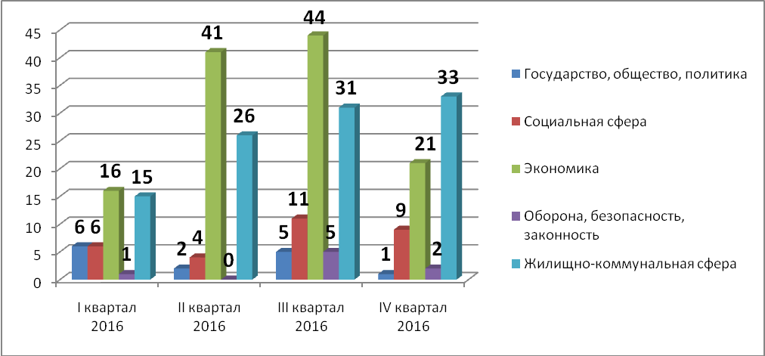

Тематика письменных обращений, поступивших в администрацию Карасукского района в 2016 году в сравнении с 2015 годом
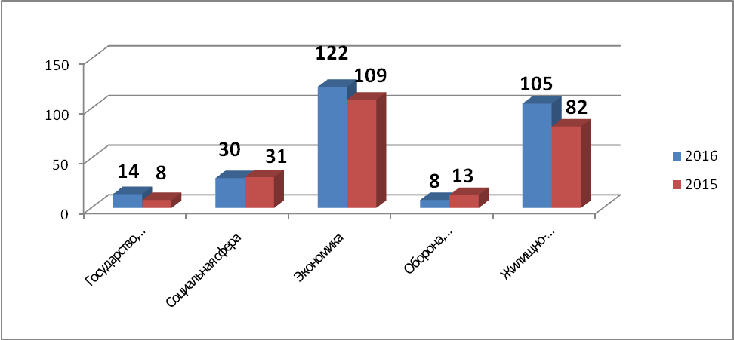
По видам письменные обращения подразделяются на:
- заявления (просьба гражданина о содействии в реализации его конституционных прав и свобод или конституционных прав и свобод других лиц, либо сообщение о нарушении законов и иных нормативных правовых актов, недостатках в работе государственных органов, органов местного самоуправления и должностных лиц, либо критика деятельности указанных органов и должностных лиц) - 259 (93%) (в 2015 – 193 (80%));
- жалобы (просьба гражданина о восстановлении или защите его нарушенных прав, свобод или законных интересов либо прав, свобод или законных интересов других лиц) – 3 (1%) (в 2015 – 37 (15%));
- запросы (обращение пользователя информацией в государственный орган или орган местного самоуправления либо к его должностному лицу о предоставлении информации о деятельности этого органа) 15 (5%) (в 2015 – 7 (3%));
- предложения (рекомендация гражданина по совершенствованию законов и иных нормативных правовых актов, деятельности государственных органов и органов местного самоуправления, развитию общественных отношений, улучшению социально-экономической и иных сфер деятельности государства и общества) 2 (1%) (в 2015 – 6 (2%).
Анализ обращений показывает, что на 13% уменьшилось количество жалоб граждан на действия органов местного самоуправления.
В адрес Губернатора Новосибирской области и в Правительство Новосибирской области от жителей Карасукского района в 2016 году поступило 180 (в 2015 – 255) обращений, в том числе 103 (в 2015 – 145) обращения из Управления Президента РФ по работе с обращениями граждан. Из всех обращений 41 (в 2015 – 58) рассмотрено администрацией Карасукского района, удельный вес рассмотренных на месте составил 23%.
В сравнение с 2015 годом количество обращений, направленных в вышестоящие органы власти снизилось на 29%, данный показатель говорит о том, что работа общественной приёмной Главы Карасукского района находится на должном уровне и постоянно совершенствуется.

Количество письменных обращений поступивших в Общественную приёмную Губернатора Новосибирской области от жителей Карасукского района
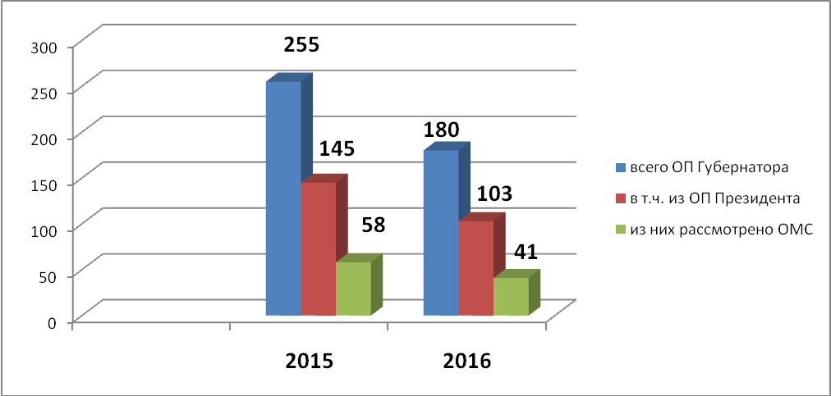
Результаты рассмотрения письменных обращений в 2016 году
- поддержано (предложение признано целесообразным, заявление или жалоба - обоснованными и подлежащими удовлетворению), в том числе приняты меры (фактически реализованные предложения, фактически удовлетворенные заявления или жалобы) - по 43 (16%) обращениям;
- даны разъяснения - 231 (82%);
- не поддержано – 3 (1%);
- взято на контроль - 2 (1%).
Все обращения рассмотрены, на них даны письменные ответы.

2. Личный приём
Единый день приёма граждан установлен и проводится в администрации Карасукского района Новосибирской области по пятницам каждой недели с 9-00 часов.
В 2016 году на личном приёме Главой Карасукского района было принято 186 человек (в 2015 - 157). Активность граждан в 2016 году увеличилась на 18%.
Из них 151(81%) человек жители города Карасука, 35(19%) человек жители сел района.
Количество устных обращений (приём Главы Карасукского района), поступивших в администрацию Карасукского района в динамике за 5 лет
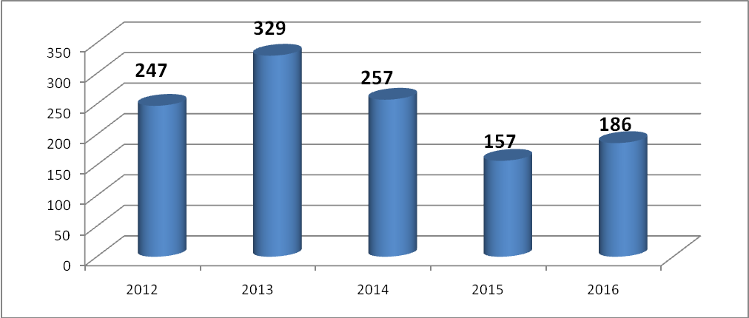

Структура тематики личных обращений, поступивших в администрацию Карасукского района в 2016 году
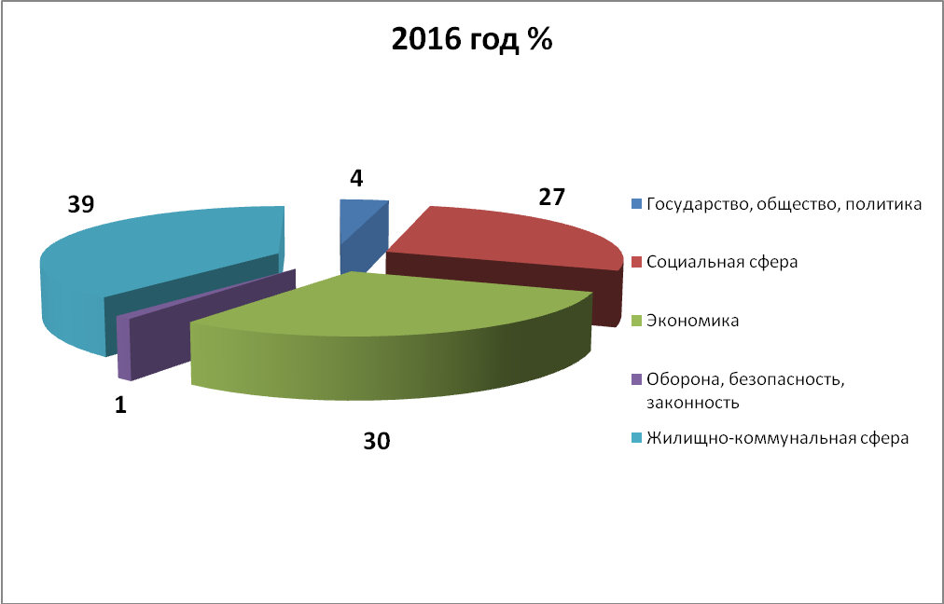
Наиболее актуальной темой было и остается граждан жилищем (39%) (в том числе ЖКХ 17%), в частности признание домов аварийным, переселение из ветхого и аварийного жилья, порядок постановки на учет в качестве нуждающихся в жилом помещении. Вопросы социальной сферы (27%) такие как оказание материальной помощи малоимущим, многодетным семьям, пожилым гражданам, просьбы о содействии в трудоустройстве, обеспечение местом в детском дошкольном учреждении, питание детей в школе. Вопросы экономики (30%) включают в себя благоустройство города и сельских поселений, а так же придомовых территорий, ремонт и содержание дорог, противопаводковые мероприятия, работа общественного транспорта, меры поддержки фермерских и личных подсобных хозяйств, выделение земельных участков для ИЖС и др.
Тематика личных обращений в 2016 году по кварталам
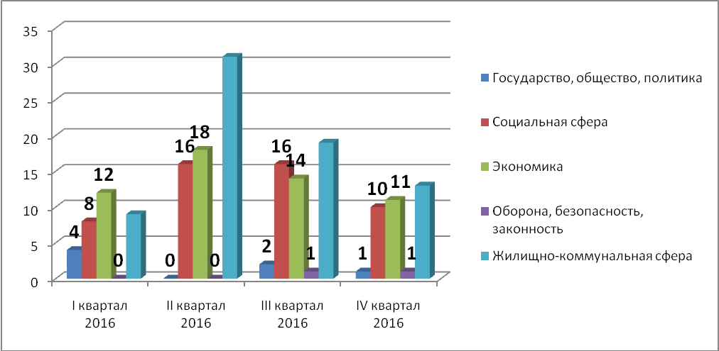

Заместителями главы администрации и руководителями структурных подразделений на личном приёме граждан принято 279 человек. Наибольшее количество было принято руководителями управления экономического развития (88 человек), отдела опеки и попечительства (66 человек), отдела социального обслуживания населения (48 человек), отдела строительства, архитектуры и жилищных программ (44 человека), отдела сельского хозяйства (27 человек). Вопросы соответственно касались социальных мер, порядка получения финансовой поддержки индивидуальным предпринимателям, предоставления места в детских дошкольных учреждениях, порядка возвращения ребенка в семью из дома ребенка, усыновления, получения компенсации за нём жилого помещения детям-сиротам, условий участия в конкурсе на получение гранта для развития КФХ и ЛПХ, так же оказывались консультативные услуги по формированию пакета документов для получения субсидии сельхозтоваропроизводителям, обращались выпускники аграрного университета по вопросам трудоустройства, порядка получения субсидий на строительство и др.
Руководителями муниципальных учреждений и предприятий и их заместителями принято 254 человек. Активно ведет приём граждан руководитель МУП «Коммунальщик» (90 % от всех заявителей). Вопросы касаются в основном тарифов на теплоснабжение, водоснабжение, получения рассрочки и отсрочки погашения задолженности за коммунальные услуги, а так же качества предоставления коммунальных услуг.
В 2015 году Главами администраций сельских советов и их заместителями на личном приёме принято 282 человека, что на 7,5% меньше чем в 2014 году (305 человек). Наибольшую активность проявили граждане, проживающие на территории Благодатского, Октябрьского, Михайловского, Ирбизинского и Знаменского сельских советов.
Количество устных обращений граждан в органы местного самоуправления 2014 - 2016 г.г.
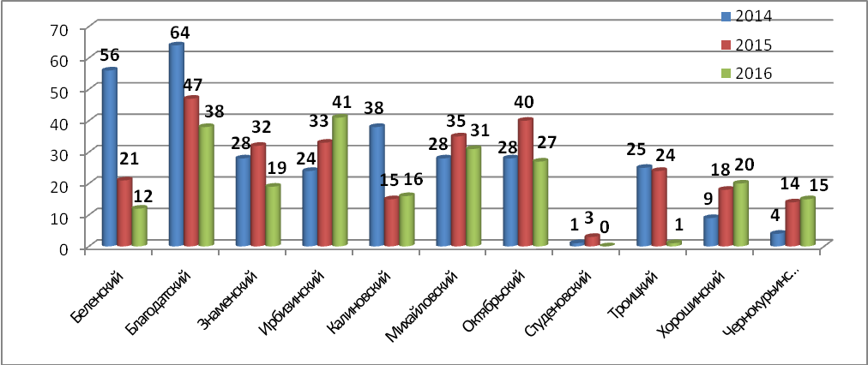

3. Обращения и запросы, поступившие на справочный телефон.
В общественной приемной Главы Карасукского района Новосибирской области работает справочный телефон (34 400).
В 2016 году поступило 58 телефонных обращения (в 2015 г. - 51). В основном граждане обращаются за разъяснениями о порядке подачи заявлений и запросов, о порядке личного приёма руководителями. Имели место обращения по вопросам очистки от снега дорог и подъездных путей. Вопросы, на которые не представляется возможно дать ответ сразу, рассматривались оперативно в течение нескольких дней. Исполнение всех вопросов находится на контроле в общественной приёмной Главы района до полного исполнения.
Из всех поступивших телефонных обращений было поддержано, в том числе меры приняты – 18, разъяснено – 40.

4. Контроль за соблюдением порядка рассмотрения обращений граждан и оказание методической помощи в организации работы с обращениями граждан.
Главе района еженедельно, ежемесячно и ежеквартально представляется информация о количестве и тематике обращений граждан, поступивших в общественную приёмную Главы Карасукского района, а так же информация о личном приёме граждан, проводимом заместителями главы администрации, руководителями структурных подразделений, руководителями муниципальных учреждений и предприятий, и их заместителями, главами администраций сельских советов и их заместителями. Регулярно подготавливается информационно-статистическая и аналитическая информация о количестве, тематике и результатах рассмотрения обращений в администрации Карасукского района и в муниципальных образованиях, расположенных на территории района.
Рассмотрение обращений граждан как письменных, так и устных находится на личном контроле Главы Карасукского района Новосибирской области.
В 2016 году специалистом организационно-контрольного отдела, ответственным за работу с обращениями граждан (общественной приёмной) администрации Карасукского района новосибирской области проведены контрольные мероприятия по практике применения законодательства о порядке работы с обращениями граждан, объединений граждан, в том числе юридических лиц в 9 администрациях сельских советов, расположенных на территории Карасукского района.
В ходе проведения контрольных мероприятий оказана практическая и методическая помощь в организации и совершенствовании работы с обращениями граждан, даны рекомендации по устранению выявленных недостатков. О выполнении рекомендаций главами муниципальных образований было доложено Главе Карасукского района.
Рабочей группой управления по работе с обращениями граждан – общественной приёмной Губернатора области проведены контрольные мероприятия трех сельских советах и общественной приёмной Главы Карасукского района.
Специалисты ОМС, ответственные за работу с обращениями граждан, приняли участие в пяти семинарах-совещаниях, проводимых общественной приёмной Губернатора области.
Организация работы с обращениями граждан в администрации Карасукского района Новосибирской области и в органах местного самоуправления Карасукского района позволяет обеспечивать объективное и всестороннее рассмотрение поставленных гражданами вопросов, своевременно принимать меры, направленные на восстановление или защиту нарушенных прав, свобод и законных интересов граждан.

